Дисциплина «Инженерная графика»
«Основы инженерной графики»

Графическая работа «СБОРОЧНЫЙ ЧЕРТЕЖ СОЕДИНЕНИЯ»

заданиЕ :

- Пользуясь приведенными условными соотношениями, выполнить расчет размеров болтового соединения.
- Вычертить болтовое соединение (упрощенное).
- Оформить чертёж, как сборочный.
- Составить спецификацию к сборочному чертежу.
Работа выполняется на одном формате А3 или двух форматах А4, масштаб 1:1.
Вариант выбираем по списку группы в журнале.

Теоретическая часть

Соединение болтом

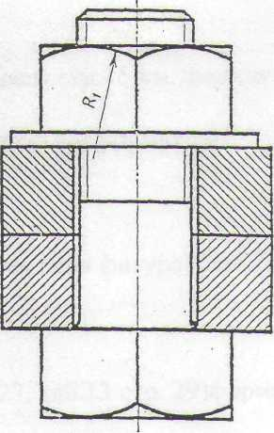
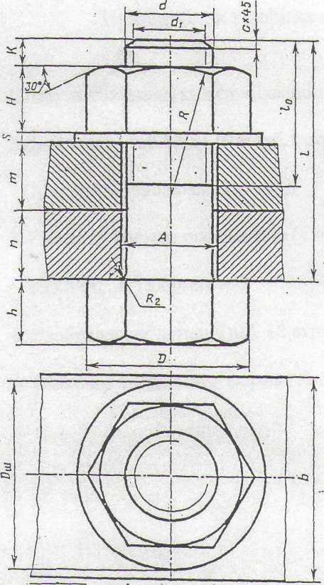
d₁= 0,85d | D = 2d,
H = 0,8 d | h = 0,7d
D_{Ш} = 2,2 d | S = 0,15 d
А = 1,1 d | L₀ = 2d + 2 p
R = 1,5 d | R ₁= d
R ₂= 0,1 d | K = (3…4) p

На сборочных чертежах допускается применять в зависимости от назначения и масштаба чертежа как полное, так и упрощенное и условное изображения крепежных деталей в соединениях.
Для крепежных деталей, у которых на чертеже диаметры стержней равны 2 мм и менее, применяют условное изображение.

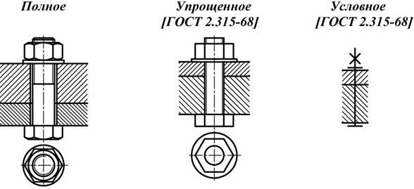

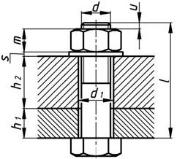
РАСЧЕТ ДЛИНЫ БОЛТА
l=h₁+h₂+s+m+u = … (округлить до стандартного значения)
u≤3P, где P – шаг резьбы.

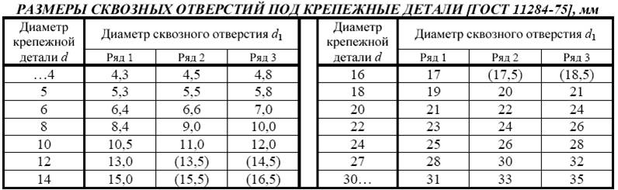

СТАНДАРТНЫЕ КРЕПЕЖНЫЕ ДЕТАЛИ

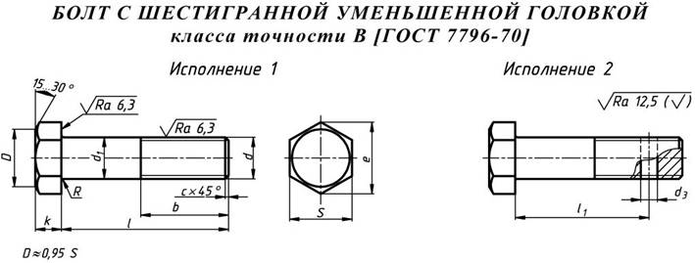
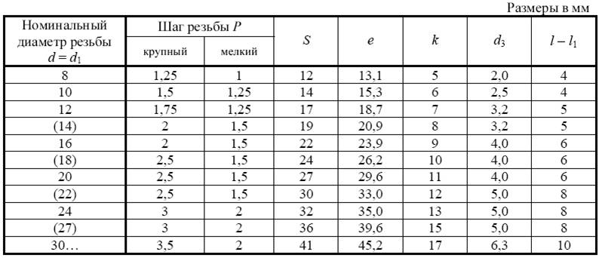

ПРИМЕЧАНИЯ:
- Длину болта l и длину резьбы b выбирают из таблицы стандартных длин болтов.

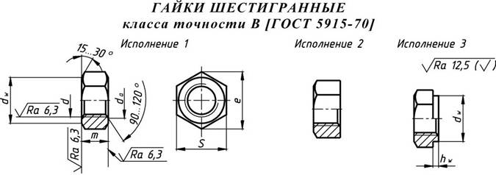

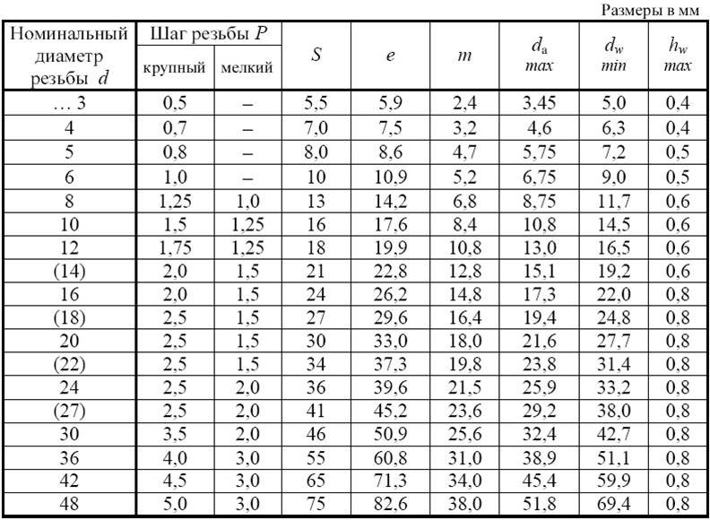

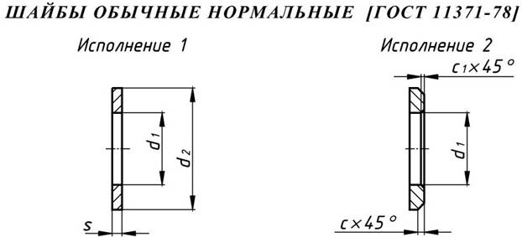

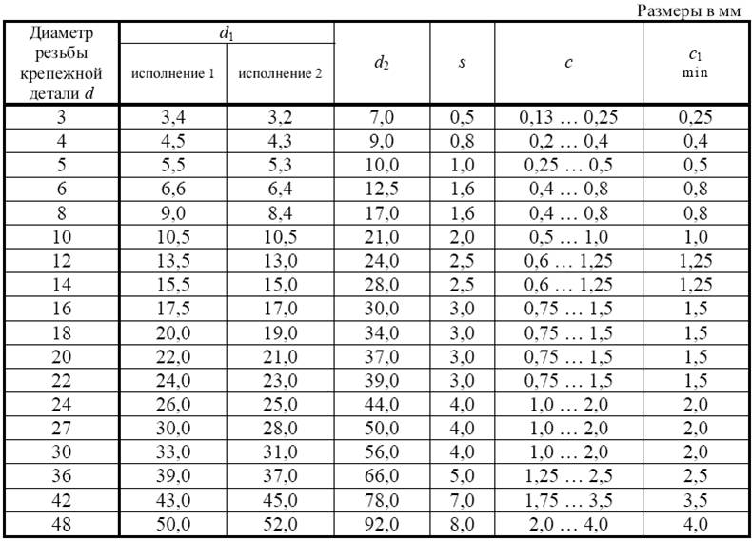

ВАРИАНТЫ ЗАДАНИЙ

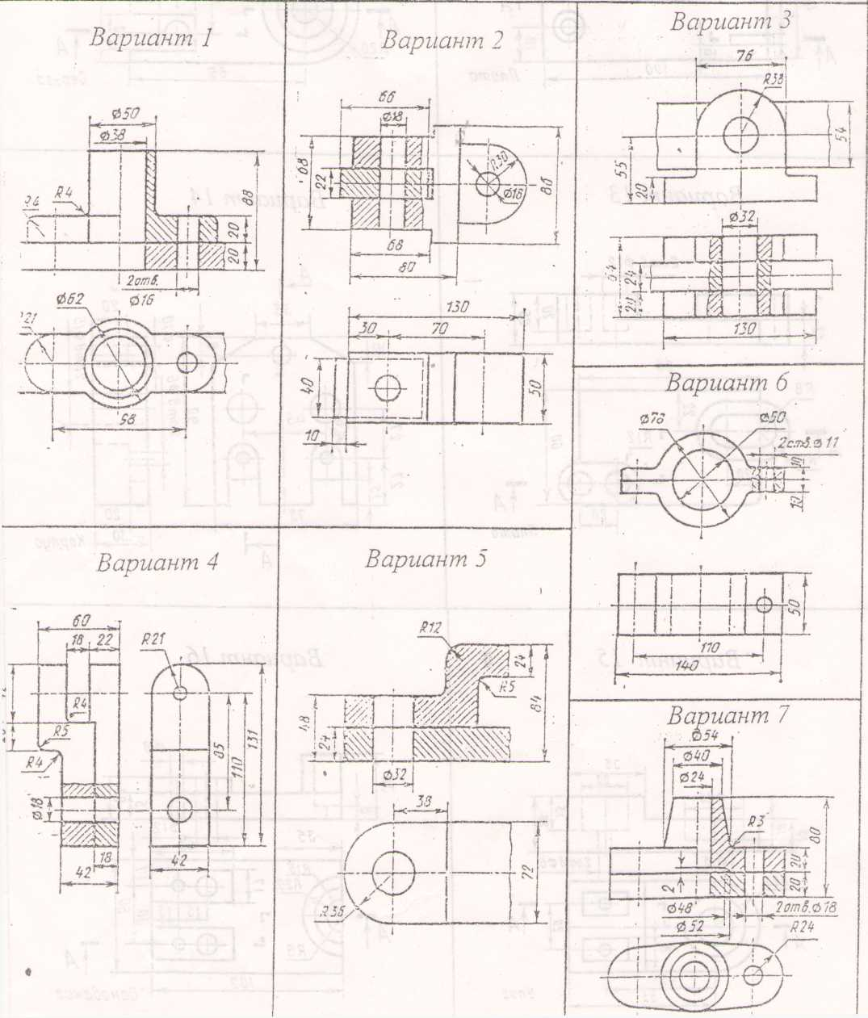

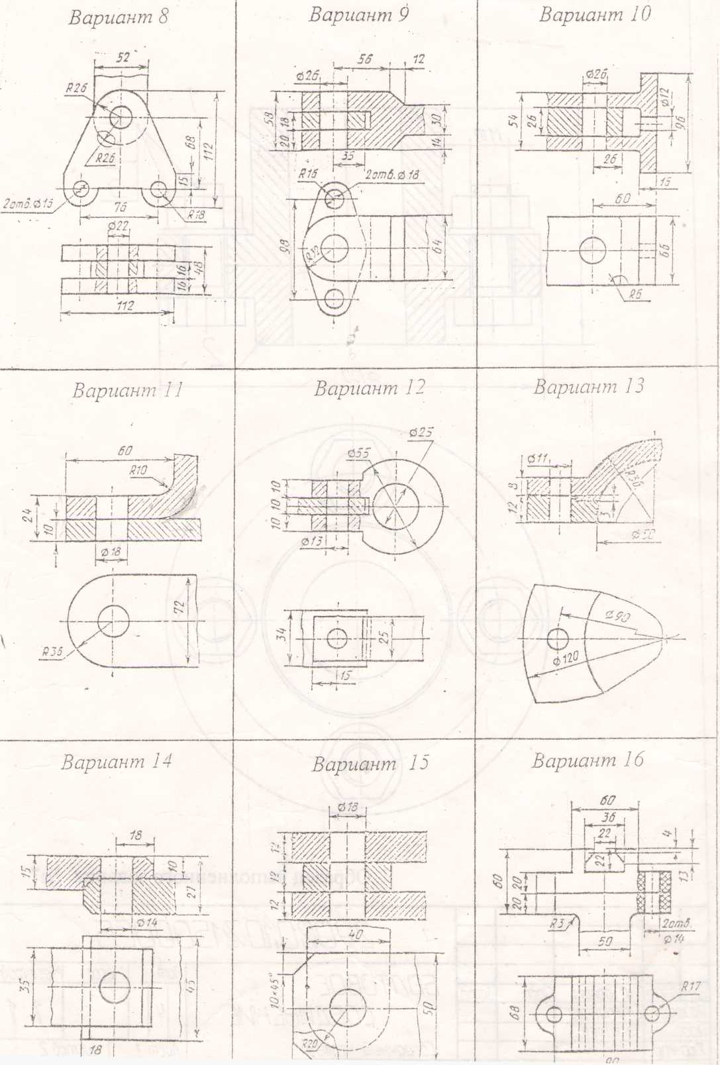

Образец выполненного задания

